图书馆数字资源使用指南
为方便读者使用图书馆的数字资源，切实保障广大师生教学科研的数字资源与信息服务需求，图书馆将购买的数字资源包括中国知网、百度文库、读秀学术搜索、数字报告厅系统、银符考试题库、博学易知学习平台以及共享资源安徽省高校数字图书馆共享平台等使用方法整理如下：

一、使用方式
在校园网IP范围内，登录安徽审计职业学院图书馆网站（地址：http://lib.ahsjxy.cn/），点击首页右侧“数字资源”栏目，选择要使用的数字资源名称（包括学院订购和省数图共享两大类）。
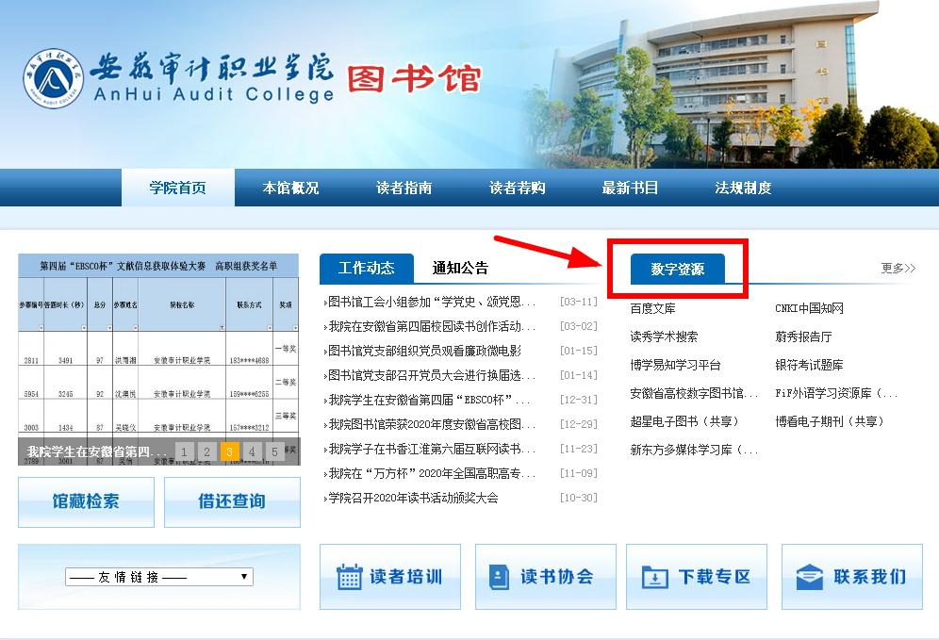

二、数字资源介绍

1.中国知网（网址：http://www.cnki.net/）
资源简介：我院购买了中国学术期刊网络出版总库、中国博士论文全文数据库、中国优秀硕士学位论文全文数据库、中国重要会议论文全文数据库、中国重要报纸全文数据库、中国工具书网络出版总库、高等教育、精品科普、经济信息九个子库的A、F、G、H、I、J六个专辑以及B020、B026、B027、C038四个专题（详见《知网数据库分类.doc》）。
使用步骤：进入图书馆主页点击“CNKI中国知网”或者直接输入知网网址进入。成功进入知网主页后，在右上角看到显示 “欢迎安徽审计职业学院”的字样，即可进行文章的检索、浏览、下载。
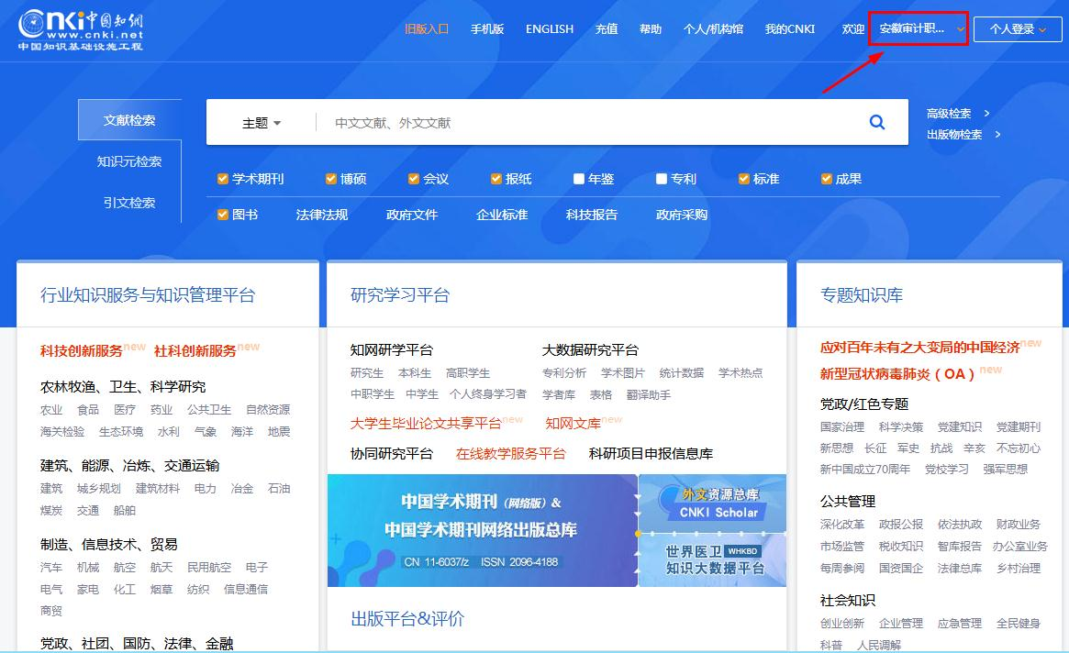
如果未显示“安徽审计职业学院”字样，请点击“登录”，在随后显示的登录界面直接点击“IP登录”即可登录成功（以上操作在校园网IP范围内）。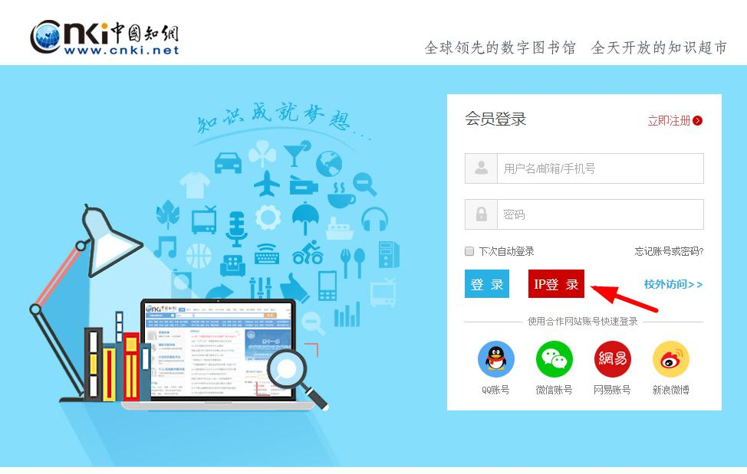
校外访问方式：
（1）VPN登录后直接使用校内资源。
（2）知网现有漫游账号可供老师在校外使用，但因账号数量有限，所以给二级院系各分配一个公共账号供老师使用，如有其他需求请联系图书馆赵楠（电话 0551-63617145、QQ 370530493）。

2.百度文库高校版（https://eduai.baidu.com/）
资源简介：百度文库是全球最大的中文文档分享平台，超过6.9亿份文档资源，内容涵盖资格考试、人文社科、经营管理、工程技术、IT计算机、医药卫生、农林渔牧等领域。在校园网范围内登录百度文库，全库资源可免下载券下载。
使用步骤：进入图书馆主页点击“百度文库高校版”或者直接输入网址https://eduai.baidu.com/进入。进入主页后登录个人百度账号在搜索框中进行文档的检索，找到所需文档点击下载即可。
校外访问方式：可通过绑定邀请码方式使用校内资源，具体步骤：（1）在校园网范围内打开百度文库高校版首页https://eduai.baidu.com/，点击右上角“登录”，使用个人的百度账号登录成功后，选择右上角“机构绑定”按钮，使用邀请码绑定百度文库远程访问功能，输入学校邀请码：EJMNQMZR即可绑定成功。（2）在校外打开百度文库高校版官网https://eduai.baidu.com/，登录自己的百度账号即可免下载券下载百度文库内文档（注：必须在校内登录个人账号绑定邀请码后才能在校外登录百度文库高校版后下载文档）。
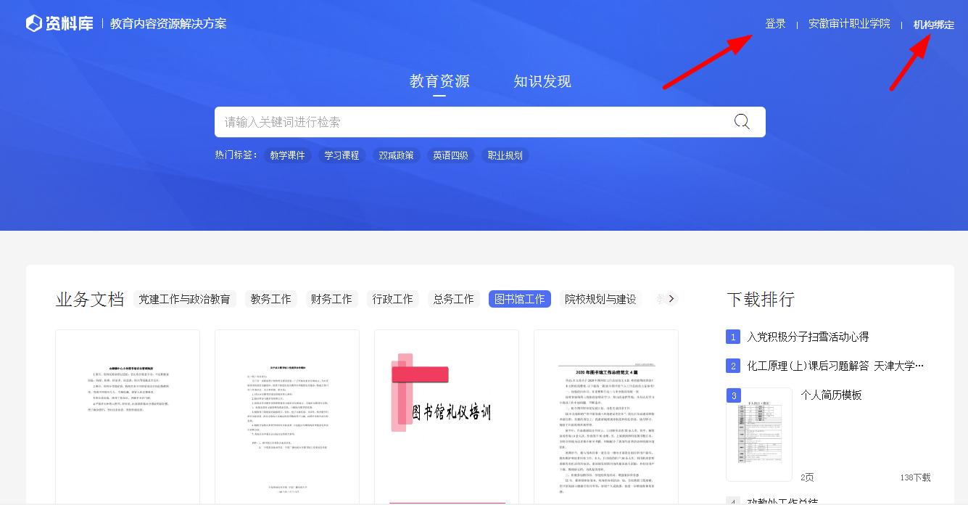

3.读秀学术搜索（网址：www.duxiu.com）
资源简介：读秀学术搜索是由海量全文数据及元数据组成的超大型数据库，以海量中文图书和全文资料为基础，为读者提供深入内容的章节和全文检索，并且提供原文传送服务的平台。通过读秀学术搜素，读者能一站式搜索馆藏图书、电子图书等学术资源。
使用步骤：进入图书馆主页点击“读秀学术搜索”或者直接输入读秀网址进入。成功进入读秀学术搜索主页后，即可进行文献资源的检索、浏览和文献传递服务（以上操作在校园网IP范围内）。
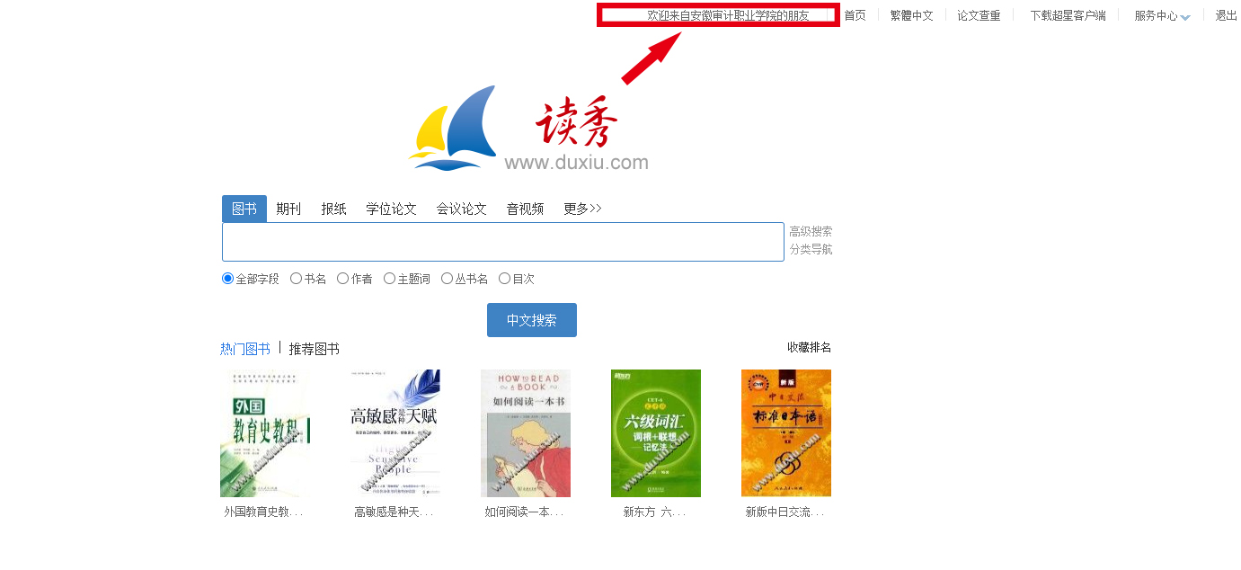
校外访问方式：在浏览器中输入网址www.duxiu.com进入读秀，选择机构用户登录，账号：ahshenjixy 密码：o1h110aw!@ 登录成功后即可在校外正常使用。
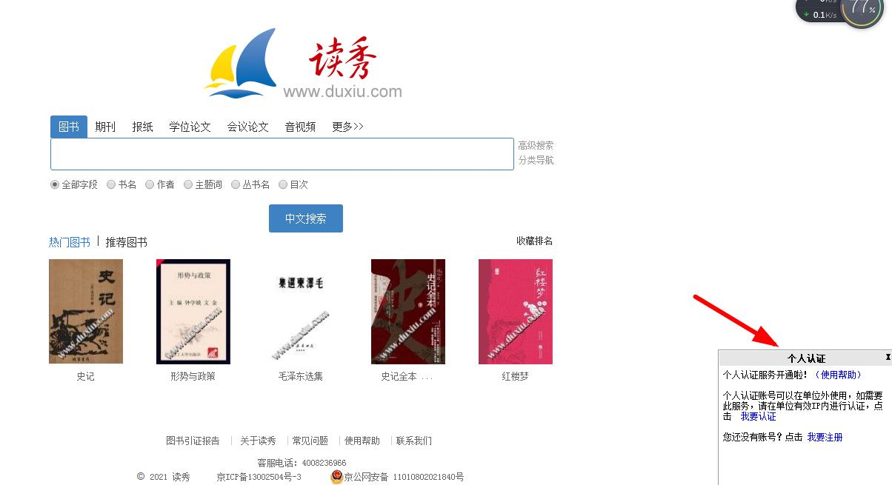

4.超星数字报告厅系统（网址：http://www.wxbgt.com/）
资源简介：超星数字报告厅以985、211等著名高校和知名论坛的最及时的高端优质讲座为主，内容包含国学古典、文学语言、文化艺术、哲学心理、人物历史、社科总览、经济管理、政法军事、农林牧副、医药卫生、科技理工、教育培训、时事热点、生活养生14大类，超过20000集。
使用步骤：进入图书馆主页点击“数字报告厅”或者直接输入网址进入。成功进入主页后，即可点击观看讲座视频，也可在检索框针对讲座的主题、主讲人或主讲单位进行检索。（以上操作在校园网IP范围内）。
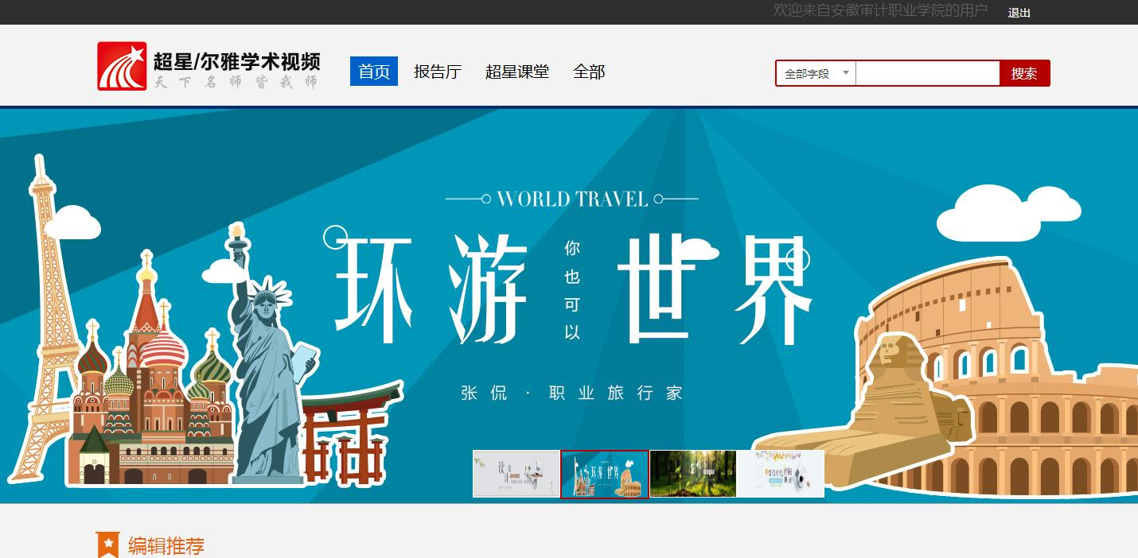
校外访问方式：在浏览器中输入网址https://ssvideo.superlib.com/进入首页点击右上角登录，选择“机构登录”，在“学校/单位”中输入：安徽审计职业学院，“学号/工号/读者证号”中输入：ahsj7 密码: cxwfw@ 登录成功后即可观看讲座视频。

5.银符考试题库（网址：https://www.yfzxmn.cn/）
资源简介：银符考试题库是在线模拟考试平台，已涵盖语言、计算机、法律、经济、研究生、公务员、工程、综合类、医学、自考、党建11大专辑，300大类二级考试科目、近六百种国内热门考试，可满足考研、考证等师生读者的不同考试需求。
使用步骤：进入图书馆主页点击“银符考试题库”或者直接输入银符考试题库网址进入。成功进入银符考试题库主页后，在右上角看到显示“安徽审计职业学院欢迎您”的字样，即可进行在线答题（以上操作在校园网IP范围内）。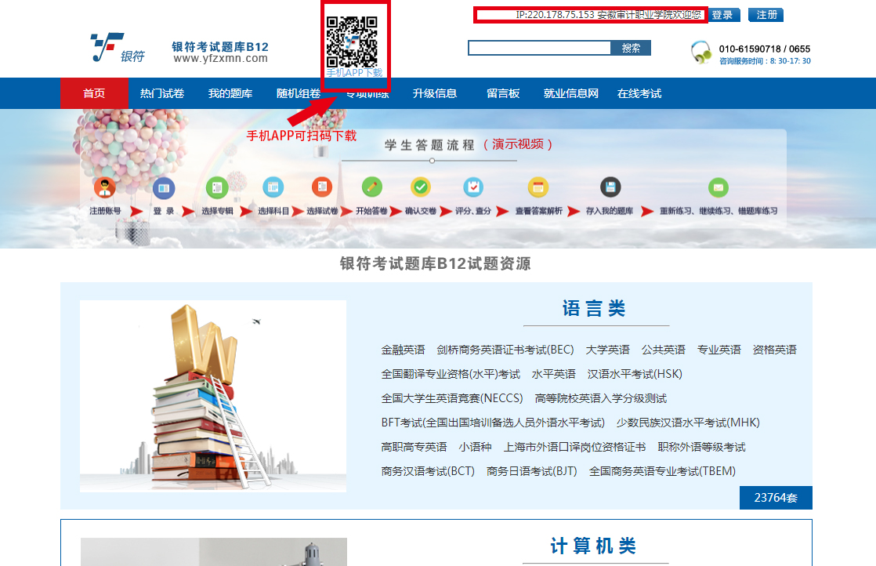
移动端校外使用方式：（1）Android系统请扫描以下二维码、下载安装APP后登录使用，登录用户名ahsjxy 密码 ahsjxy

（2）IOS苹果系统需进入APP store 搜索“银符题库”下载安装后登录使用，登录用户名和密码同上。

6.博学易知学习平台（网址http://www.twbxyz.net/html/ksky/）
资源简介：平台资源主要有《考研数据库》、《考试数据库》、《职业技能库》，提供考前、考中、考后全程考研辅导课程，以及电子试卷等资源，满足各类考研、等级考试、职业资格考试试卷及职业技能课程学习需求，辅助各层次各阶段各学科学员通过相应的学习和考试。此外，还包含各阶段教师资格、审计大师等职业视频课程，内容涉及到笔试、操作、综合、实例等。
使用步骤：进入图书馆主页点击“博学易知学习平台”或者直接输入博学易知学习平台网址进入，在校园网IP范围内可直接使用。
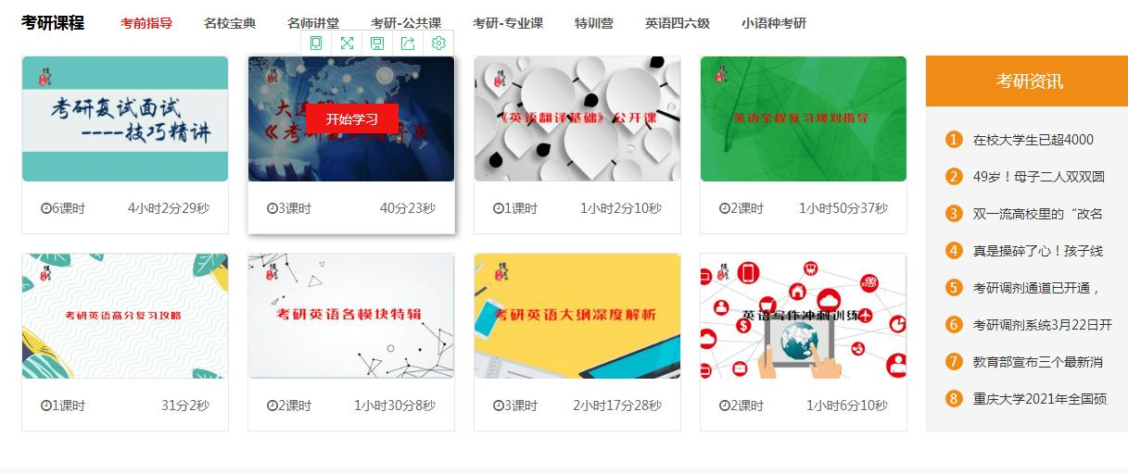
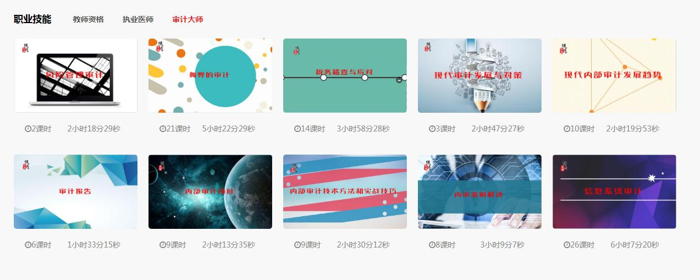
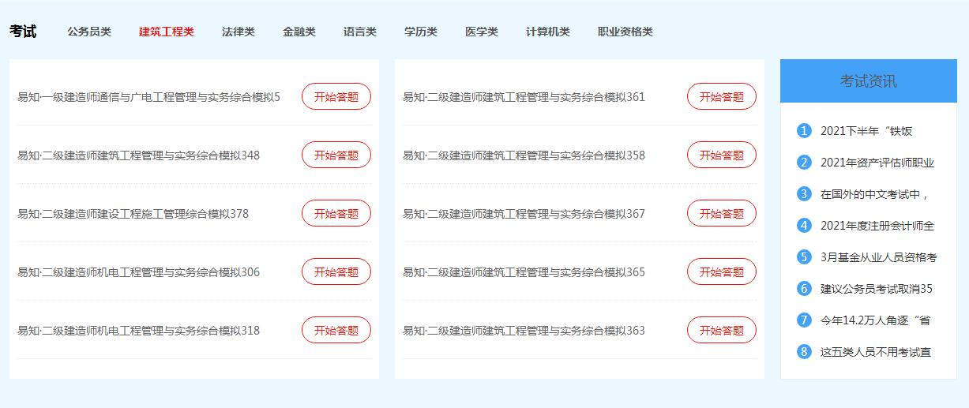

7.安徽省高校数字图书馆（网址：http://ahadl.org/）
平台简介：安徽省高校数字图书馆平台是依托中国科学技术大学图书馆为数字图书馆总馆，省内其他9个高校图书馆作为数字文献服务中心建设的，满足省内师生的教学科研的文献资源信息需求，主要包括安徽省高校资源共享服务平台、安徽省网络课程学习中心（MOOC）、全省团购资源共享、CALIS服务等。
使用步骤：进入图书馆主页点击“安徽省高校数字图书馆”或者直接输入平台网址进入，在校园网IP范围内可直接使用。
以“安徽省高校资源共享服务平台”为例，首先在平台主页的搜索框输入所要查找的中外文信息，点击“检索”；
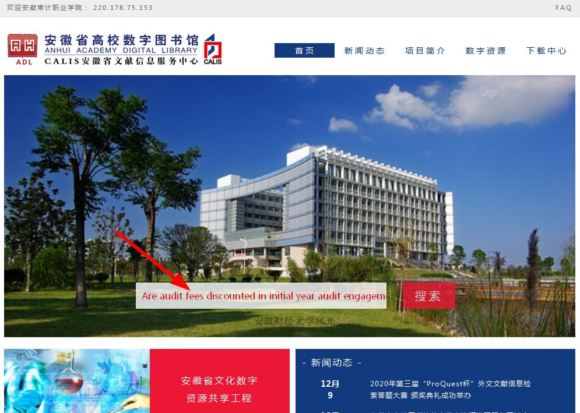
在检索结果界面，找到所要查找的文献，点击“文献传递”；
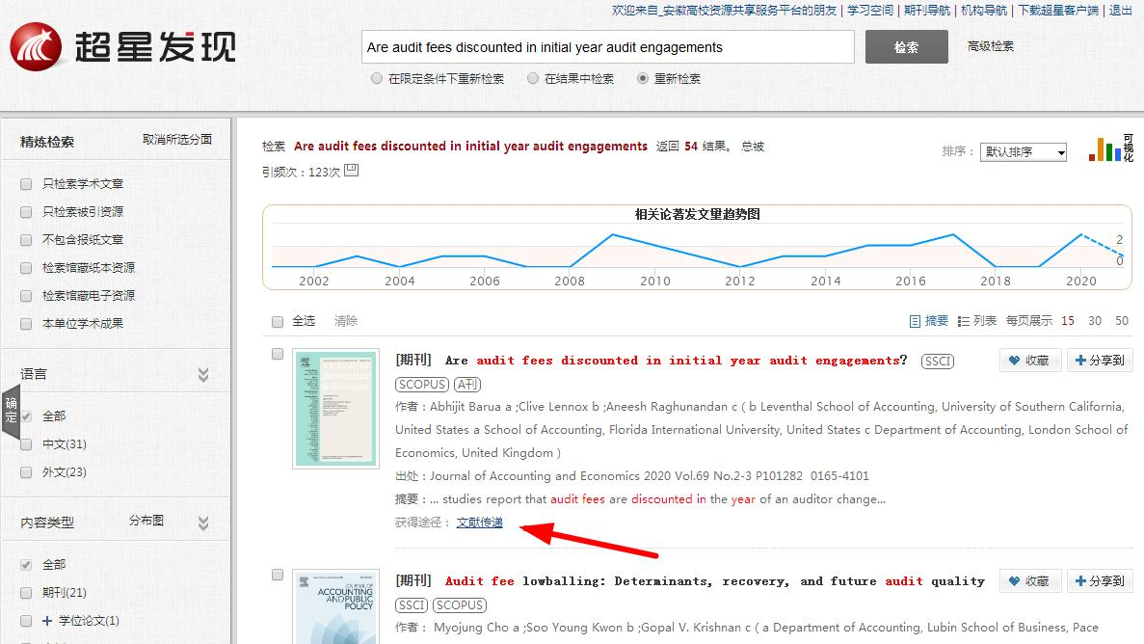
进入参考咨询平台界面后，输入个人电子邮箱，点击“确认提交”，稍等时间后参考咨询服务单位会将文献发送到电子邮箱。
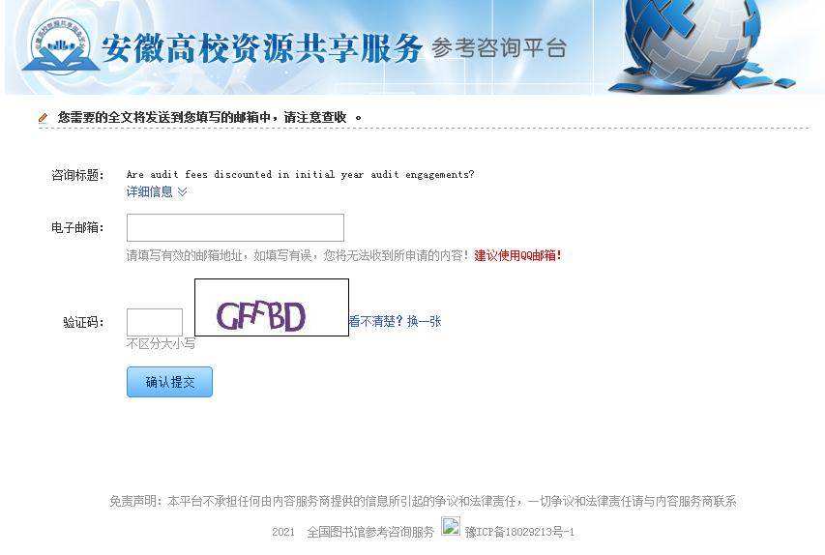

三、与图书馆相关的系统

1.图书管理系统
登录学院的网上服务大厅，点击“图书借阅情况”，登入图书馆管理系统即可查询馆藏图书信息和本人纸质图书借阅情况等信息。
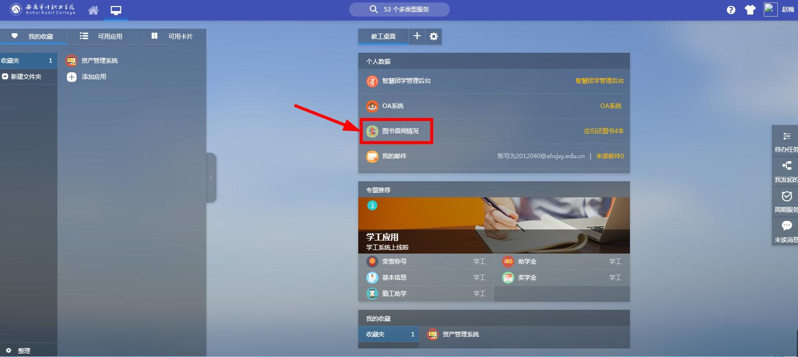

2.自助借还系统
图书馆自助借还系统集数字化、人性化、智能化于一体，读者可以拿着校园一卡通在自助借还设备上实现自主借还图书，省去排队人工办理手续的繁琐，操作指南如下图。
同时，为了解决读者“找书难”问题，图书馆新增智慧展示查询系统（图书馆二楼书库入口处），读者在查询设备上可轻松查询图书的准确位置，大幅度节省查找图书的时间。
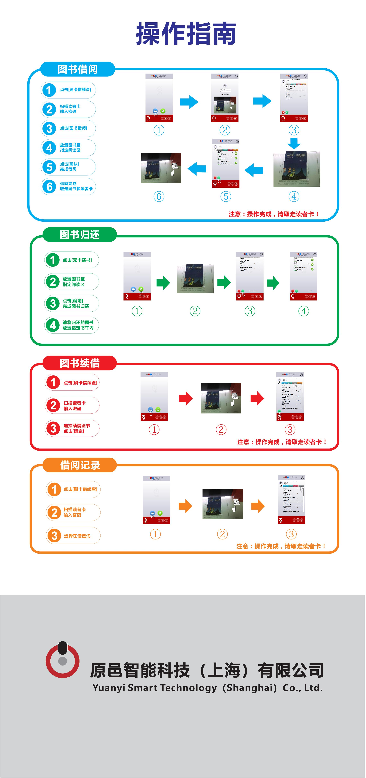
智慧展示查询图书系统：
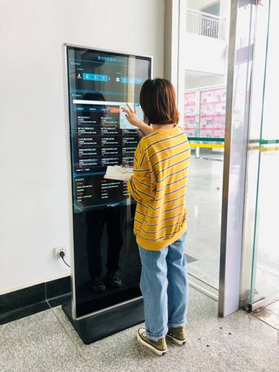

3.电子借阅机系统
图书馆二楼大厅有歌德电子书借阅机系统、博学易知学习阅读平台、九星触摸屏一体机系统，可供广大师生在线阅读或扫码下载。
歌德电子书借阅机系统：提供电子图书借阅方式，简便快捷，轻轻一扫，即可将图书下载至手机进行离线阅读，内置3000余种独家授权畅销的电子图书并实时更新，每月更新至少150种图书。
博学易知学习阅读平台：包含4000本电子图书、200种电子期刊、精选5000套电子试卷和1000课时职业视频，支持扫码带走。
九星触摸屏一体机系统：拥有不少于4500种电子图书阅读下载，200余种国内著名报刊，500余本杂志，并提供信息展示、新闻公告、馆藏检索、楼层引导、读者互动等功能。

